Seminar Nasional PGSD UNIKAMA
https://conference.unikama.ac.id/artikel/
Vol. .... , September 2021

Pengembangan Multimedia Interaktif Prezi Berbasis Somatic, Auditory, Visual, Intelectual (SAVI) pada Materi Satuan Baku Panjang, Berat dan Waktu Kelas 3 Sekolah Dasar.
Dedy Kurniawan*, Nyamik Rahayu Sesanti, I Ketut Suastika
Universitas PGRI Kanjuruhan Malang, Indonesia
dedykurniawan9014@gmail.com*

Abstract: This study aims to determine the development process, feasibility, practicality and effectiveness of SAVI-based learning media through interactive multimedia Prezi. The method in this study uses Research and Development (R&D) which is a process of developing and perfecting products. The research model by Borg and Gall consists of 10 stages, namely: potential and problem analysis, data collection, product design, design validation, design revisions, product trials, product revisions, usage trials, product revisions, final products. The instrument used to measure the feasibility of the media is a validation questionnaire of media experts, material experts, and linguists. The feasibility assessment by 3 validators with an average score of 91.7% is included in the very feasible category. The practicality assessment through teacher and student questionnaires with an average score of 95.05% is in the very practical category. Assessment of the effectiveness seen from the results of the pretest and posttest obtained a value of 70.3% in the category of quite effective. Based on these results, SAVI-based interactive multimedia prezi on standard unit length, weight and time of grade 3 elementary school materials can be used in learning because it has met the criteria of feasibility, practicality and effectiveness.
Key Words: Learning Media Prezi; SAVI; Mathematics

Abstrak: Penelitian ini bertujuan untuk mengetahui proses pengembangan, kelayakan, kepraktisan dan keefektifan media pembelajaran berbasis SAVI melalui multimedia interaktif prezi. Metode dalam penelitian ini menggunakan Research and Development (R&D) yang merupakan suatu proses mengembangkan dan menyempurnakan produk. Model penelitian oleh Borg and Gall yang terdiri dari 10 tahapan, yaitu : analisis potensi dan masalah, pengumpulan data, desain produk, validasi desain, revisi desain, uji coba produk, revisi produk, uji coba pemakaian, revisi produk, produk akhir. Instrumen yang digunakan untuk mengukur kelayakan media berupa angket validasi ahli media, ahli materi, dan ahli bahasa. Penilaian kelayakanya oleh 3 validator dengan perolehan rata-rata skor 91,7% yang masuk dalam kategori sangat layak. Penilaian kepraktisan melalui angket guru dan siswa dengan rata-rata skor perolehan 95,05% masuk kategori sangat praktis. Penilaian keefektifan dilihat dari hasil pretest dan postest diperoleh nilai 70,3% masuk kategori cukup efektif. Berdasarkan hasil tersebut, multimedia interaktif prezi berbasis SAVI pada materi satuan baku panjang, berat dan waktu kelas 3 sekolah dasar dapat digunakan dalam pembelajaran karena telah memenuhi kriteria kelayakan, kepraktisan dan keefektifan.

Kata Kunci: Media Pembelajaran Prezi; SAVI; Matematika

Pendahuluan
Pendidikan merupakan sebuah aspek penting bagi kehidupan manusia. Pendidikan di sekolah dasar saat ini sudah menggunakan pembelajaran tematik. Pembelajaran tematik adalah model pembelajaran terpadu yang mengaitkan mata pelajaran menjadi suatu tema sehingga dapat memberikan pengalaman bermakna kepada siswa (Depdiknas, 2013). Pengalaman belajar siswa dengan mengaitkan materi secara langsung akan berpengaruh terhadap ketercapaiannya target atau ketercapaian kompetensi pembelajaran secara optimal. Ketercapaiannya kompetensi pembelajaran ini tidak cukup hanya mengandalkan pengalaman siswa. Menurut (Purwandari et al, 2016) alat bantu untuk menyampaikan sesuatu kepada siswa berpengaruh terhadap pembelajaran. alat bantu yang digunakan dalam dunia pendidikan disebut dengan media pembelajaran. Dalam dunia pendidikan media pembelajaran dibutuhkan agar proses pembelajaran yang berlangsung tidak dilaksanakan secara verbalisme. Adapun kemajuan teknologi dalam dunia pendidikan membuat media pembelajaran dengan memanfaatkan teknologi saat ini lebih menarik untuk dikembangkan. Media pembelajaran berbasis teknologi mempunyai banyak keunggulan dibandingkan dengan media biasa. Menurut (Rusyfan, 2016) media berbasis teknologi prezi adalah perangkat lunak untuk presentasi dengan basis internet. Aplikasi prezi memungkinkan guru untuk mengembangkan ide-ide kreatif dan menghasilkan gaya belajar yang beragam. Menurut Rosadi dalam (Wulandari et al., 2014) prezi memiliki keungulan fitur Zooming User Interface (ZUI) yang memungkinkan pengguna untuk memperbesar dan memperkecil tampilan layar. Pada zaman sekarang ini media pembelajaran dapat dikembangkan menjadi lebih interaktif dengan mengombinasikan dengan model pembelajaran. Salah satunya dengan mengembangkan media pembelajaran prezi berbasis model pembelajaran somatic, auditory, visual, intelectual (SAVI). Menurut (Kusumawati, 2013) model pembelajaran SAVI adalah belajar melalui mendengarkan, menyimak, berbicara, presentasi, argumentasi, mengemukakan pendapat dan menanggapi, serta menggunakan kemampuan berpikir (minds on). Model pembelajaran SAVI dapat diterapkan dalam mata pelajaran matematika. Mata pelajaran matematika tingkat sekolah dasar merupakan salah satu mata pelajaran yang terikat dalam tema. Menurut (Rahmah, 2013) mata pelajaran matematika yang diajarkan di sekolah merupakan matematika yang dapat menalar, menanamkan nilai-nilai, membentuk kepribadian, memecahkan masalah dan melakukan tugas tertentu.
Hasil penelitian sebelumnya oleh (Retnawati et al., 2018) menyatakan bahwa media pembelajaran prezi terhadap kemampuan memecahkan masalah matematika sangat valid hal ini ditunjukkan dengan hasil pretest dan postest. Kemampuan memecahkan masalah matematika meningkat setelah menggunakan media interaktif prezi. Hal tersebut dapat menunjukkan bahwa media pembelajaran interaktif prezi dapat digunakan sebagai sumber belajar yang praktis dan menyenangkan dalam pembelajaran. Penelitian pengembangan media pembelajaran berbasis prezi pada pembelajaran tematik yang dilakukan oleh (Saroha et al., 2019) menyatakan bahwa uji coba terbatas dilakukan dengan menggunakan siswa sejumlah 26 siswa. Hasil dari pretest yang dilakukan hanya 3 siswa yang dinyatakan lulus atau sebesar 19,23%, sedangkan hasil dari posttest mendapatkan hasil 23 siswa lulus dengan presentase kelulusan 88,46%. Hal tersebut menunjukkan bahwa media pembelajaran interaktif prezi menjadi sumber media pembelajaran yang inovatif untuk meningkatkan pemahaman siswa terkait materi pembelajaran yang diberikan.
Observasi dan hasil wawancara dengan guru kelas 3 SDN KLUWUT 01 permasalahan yang muncul adalah (1) siswa tidak antusiasdalam pembelajaran, (2) siswa kurang memahami materi satuan baku, panjang dan waktu pada kompetensi dasar matematika, (3) teks penjelasan yang terdapat dalam buku kurang membantu siswa dalam memahami, (4) penjelasan yang terdapat dalam buku dan dari guru masih belum sepenuhnya konkrit. (5) media yang digunakan pada saat proses pembelajaran kurang efektif. Dari permasalahan yang telah dipaparkan di atas, hal tersebut dapat menghambat proses pembelajaran sehingga materi yang disampaikan tidak dapat diterima dengan sempurna. Berdasarkan data tersebut perlu adanya inovasi kreatif dalam melaksanakan proses pembelajaran. Model pembelajaran somatic, auditory, visual, intelectual (SAVI) dapat dikombinasi dengan media pembelajaran lainnya. Menurut Rosadi dalam (Wulandari et al., 2014) prezi memiliki keunggulan yaitu dapat dikombinasikan gaya belajar yang beragam, karena prezi diprogramkan agar dapat menampilkan audio, visual dan animasi. Media pembelajaran berbasis somatic, auditory, visual, intelectual (SAVI) melalui multimedia interaktif prezi merupakan media pembelajaran yang dapat dihubungkan dengan kehidupan sehari-hari dan seluruh alat indra. Media pembelajaran disusun secara sistematis untuk tercapainya kompetensi dan tujuan pembelajaran.
Dari hasil penelelitian sebelumnya peneliti tertarik untuk melakukan pengembangan terhadap media pembelajaran berbasis somatic, auditory, visual, intelectual (SAVI) melalui multimedia interaktif prezi melalui satuan baku panjang, berat dan waktu yang disusun secara rinci dan sistematis yang harapannya mampu membantu guru dan siswa dalam mencapai tujuan pembelajaran.
Metode
Metode penelitian dan pengembangan atau Research and Development (R&D) merupakan sebuah penelitian yang menghasilkan suatu produk tertentu. Metode penelitian pengembangan digunakan untuk menguji keefektifan suatu produk (Sugiyono, 2016). Dengan menggunakan penelitian ini peneliti berharap menghasilkan produk media pembelajaran yang efektif bagi peserta didik. Sedangkan dalam (Sugiyono, 2016) menyatakan bahwa sebuah penelitian dan pengembangan Research and Development (R&D) adalah pemelitian yang menghasilkan sebuah produk dalam bidang administrasi, pendidikan dan sosial lainnya. Model dalam penelitian ini menggunakan model pengembangan terdiri dari 3 komponen yaitu : 1) model pengembangan, 2) prosedur pengembangan, 3) uji coba produk. Model penelitian pengembangan menurut Borg and Gall (Hasyim, 2016) memiliki berbagai tahap antara lain : 1) Tahap analisis, menganalisis media pembelajaran yang sesuai peserta didik, 2) Tahap desain, merancang media pembelajaran, 3) Tahap produksi, membuat produk media pembelajaran, 4) Tahap evaluasi, validasi produk media pembelajaran oleh para ahli materi, ahli bahasa dan ahli bahasa, kemudian revisi dan uji coba produk, 5) Produk akhir. Pada tahap ini peneliti menilai produk sebelum diimplementasi dan sesudah diimplementasi guna mengetahui kelayakan, kepraktisan, dan keefektifan. Instrumen yang digunakan oleh peneliti diantaranya adalah lembar validasi untuk ahli materi, ahli bahasa, dan ahli media. Dimana hasil dari validasi ahli ini digunakan untuk mengetahui kelayakan media pembelajarann yang dikembangkan. Berikut kisi-kisi instrumeni validasi ahli :
Tabel 1. Kisi-Kisi Instrumen Validasi Ahli Materi
No | Aspek | Indikator | No Butir | ∑
1 | Kesesuaian uraian materi dengan tema dan kompotensi dasar (KD) | - Keseuaian materi dengan kompetensi dasar (KD) | 1 | 1
 |  | - Kesesuaian materi dengan indicator | 2 | 1
 |  | - Kelengkapan isi materi dalam media pembelajaran | 3 | 1
 |  | - Keluasan materi dalam media pembelajaran sesuai dengan tema | 4 | 1
 |  | - Kedalaman isi materi dalam media pembelajaran | 5 | 1
2 | Keakuratan materi sesuai dengan model pembelajaran | - Keakuratan konsep dalam media pembelajaran | 6 | 1
 |  | - Kesesuaian penyajian materi sesuai dengan model pembelajaran SAVI | 7 | 1
 |  | - Keterkaitan materi dengan model pembelajaran SAVI | 8 | 1
 |  | - Kemenarikan penyajian materi | 9 | 1
3 | Mendorong sikap ilmiah siswa | - Mendorong kemampuan pengembangan alat indra | 10 | 1
 |  | - Mendorong sikap ilmiah siswa | 11 | 1

Tabel 2. Kisi-Kisi Instrumen Validasi Ahli Media
No | Aspek | Indikator | No Butir | ∑
1 | Tampilan | 1) Kesesuaian tema dengan materi pembelajaran | 1 | 1
 |  | 2) Keterbacaan tulisan | 2 | 1
 |  | 3) Ketepatan pemilihan jenis font | 3 | 1
 |  | 4) Ketepatan komposisi gambar | 4 | 1
 |  | 5) Ketepatan warna teks tulisan dengan background | 5 | 1
 |  | 6) Kesesuaian gambar, audio dan video dengan isi materi | 6 | 1
2 | Rekayasa produk | 7) Kesesuaian media pembelajaran dengan kebutuhan pengguna | 7 | 1
 |  | 8) Fleksibilitas penggunaan media pembelajaran | 8 | 1
 |  | 9) Ketepatan penggunaan tombol navigasi | 9 | 1

Tabel 3. Kisi-Kisi Instrumen Validasi Ahli Bahasa
No | Aspek | Indikator | No Butir | ∑
1 | Lugas | 1) Ketepatan struktur kalimat | 1 | 1
 |  | 2) Keefektifan kalimat | 2 | 1
 |  | 3) Kebakuan istilah | 3 | 1
2 | Komunikatif | 4)Pemahaman terhadap pesan atau informasi | 4 | 1
3 | Kesesuaian dengan kaedah Bahasa Indonesia | 5) Ketepatan tata bahasa  6) Ketepatan ejaan | 5  6 | 1  1

Selanjutnya, lembar angket respon yang diberikan kepada guru dan siswa digunakan untuk mengukur kepraktisan media pembelajaran interaktif prezi berbasis somatic, auditory, visual dan intelectual (SAVI) pada materi satuan baku panjang, berat dan waktu. Berikut ini kisi-kisi instrumen angket responden :
Tabel 4. Kisi-Kisi Angket Responden Guru
No | Aspek | Indikator | No Butir | ∑
1 | Media pembelajaran | 1) Media dapat meningkatkan motivasi peserta didik | 1 | 1
 |  | 2) Media dapat menambah pengetahuan peserta didik tentang materi satuan baku panjang, berat dan waktu | 2 | 1
 |  | 3) Media dapat menambah pemahaman peserta didik tentang materi satuan baku panjang, berat dan waktu | 3 | 1
2 | Isi | 4) Materi yang disajikan dalam media sesuai dengan KD, Indikator dan Tujuan | 4 | 1
3 | Kebahasaan | 5) Bahasa yang digunakan mudah dipahami  6) Ketepatan diksi | 5  6 | 1  1
4 | Tampilan | 7) Kemenarikan desain  8) Ketepatan jenis huruf dan ukuran  9) Gambar tampilan sesuai dengan materi pembelajaran | 7  8  9 | 1  1  1

Tabel 5. Kisi-Kisi Angket Responden Siswa
No | Aspek | Indikator | No Butir | ∑
1 | Ketertarikan Media | 1) Tampilan media ini menarik | 1 | 1
 |  | 2) Media pembelajaran memotivasi belajar matematika materi satuan baku panjang, berat dan waktu. | 2 | 1
 |  | 3) Media pembelajaran berpengaruh terhadap sikap belajar. | 3 | 1
2 | Materi | 4) Mendorong siswa mengembangkan pengetahuan dan keterampilan melalui media pembelajaran | 4 | 1
 |  | 5) Materi yang disampaikan dalam media pembelajaran mudah dipahami | 5 | 1
3 | Bahasa | 6) Kalimat penjelas dalam media pembelajaran ini jelas dan mudah dipahami | 6 | 1
 |  | 7) Bahasa yang digunakan sederhana dan mudah dimengerti | 7 | 1
 |  | 8) Huruf yang digunakan sederhana dan mudah dibaca. | 8 | 1

Selanjutnya, untuk mengukur keefektifan media pembelajaran interaktif prezi berbasis somatic, auditory, visual dan intelectual (SAVI) pada materi satuan baku panjang, berat dan waktu menggunakan tes yang berbentuk soal pretest dan posttest. Berikut ini kisi-kisi instrumen soal tes siswa kelas 3 sekolah dasar :
Tabel 6. Kisi-Kisi Instrumen Tes Siswa
Kompetensi Dasar | Indikator | Bentuk Soal
3.7 Mendeskripsikan dan menentukan hubungan antar satuan baku untuk penjang, berat, dan waktu yang umunya digunakan dalam kehidupan sehari-hari. | 3.7.1 Mengidentifikasi satuan baku panjang yang digunakan dalam kehidupan sehari-hari.  3.7.2 Mengidentifikasi satuan baku berat yang digunakan dalam kehidupan sehari-hari.  3.7.3 Mengidentifikasi satuan baku waktu yang digunakan dalam kehidupan sehari-hari.  3.7.4 Menemukan satuan baku panjang yang digunakan dalam kehidupan sehari-hari.  3.7.5 Menemukan satuan baku berat yang digunakan dalam kehidupan sehari-hari.  3.7.6 Menemukan satuan baku waktu yang digunakan dalam kehidupan sehari-hari. | Pilihan Ganda

Tahapan metode penelitian selanjutnya yaitu teknik analisis data. Teknik analisis data dalam penelitian pengembangan digunakan untuk mengetahui kelayakan, kepraktisan, dan keefektifan dalam bentuk skor. Berikut ini paparan teknik analisis data yang telah dilakukan :
- Pedoman penilaian kelayakan dan kepraktisan

Tabel 7. Skala Likert
Pilihan Jawaban | Nilai Skala
Sangat Baik | 4
Baik | 3
Tidak Baik | 2
Sangat Tidak Baik | 1

- Perhitungan skor kelayakan dan kepraktisan

$$Presentase: \frac{jumlah skor yang diperoleh}{jumlah keseluruhan skor}x100\%$$
- Perhitungan skor kriteria keefektifan

$N-Gain=\frac{Skor post test-Skor pre test}{Skor ideal-Skor pre test} × 100$
- Menyimpulkan hasil perhitungan pada kriteria kelayakan, kepraktisan, dan keefektifan.

Tabel 8. Kriteria Presentase Kelayakan
Presentase Pencapaian | Interprestasi
76%-100% | Layak
56%-75% | Cukup Layak
40%-55 | Kurang Layak
0%-39% | Tidak Layak

Tabel 9. Kriteria Presentase Kepraktisan
Presentase Pencapaian | Interprestasi
80%-100% | Sangat Praktis
66%-79% | Praktis
56%-65% | Cukup Praktis
40%-55% | Kurang Praktis
30%-39% | Gagal

Tabel 10. Kriteria Presentase Keefektifan
Presentase Pencapaian | Interprestasi
< 40 | Tidak Efektif
40 – 55 | Kurang Efektif
56 – 75 | Cukup Efektif
> 76 | Efektif

Hasil dan Pembahasan
Penelitian ini dilaksanakan di SDN KLUWUT 01 yang terletak di Jalan Kawi RT 2 RW 1 Kabupaten Malang, Jawa Timur. Analisis yang didapatkan peneliti terkait masalah yang terdapat di SDN KLUWUT 01 siswa kurang memahami materi satuan baku panjang, berat dan waktu pada kompetensi dasar matematika. Kurangnya pemahaman siswa dalam materi satuan baku panjang, berat dan waktu tidak lepas dari peran guru dalam menyampaikan materi pembelajaran. Materi pembelajaran disampaikan guru kepada siswa melalui penjelasan secara langsung dan melalui bacaan yang terdapat dalam buku. Hal ini membuat siswa tidak antusias dalam mengikuti proses pembelajaran dikarenakan teks bacaan yang terdapat dalam buku kurang kongkrit dan kurang membantu siswa dalam pemahaman materi. Menurut (Sesanti & Ferdiani, 2017) upaya untuk menyelesaikan persoalan matematika siswa harus mampu untuk mengembangkan keterampilan matematikannya. Beberapa mata pelajaran menekankan pada keterampilan berpikir (bernalar). Kemampuan berpikir (bernalar) terdapat pada suatu mata pelajaran matematika. Matematika merupakan ilmu pengetahuan yang menggunakan logika bentuk, susunan, sasaran dan konsep-konsep yang terbagi menjadi beberapa cabang dalam kajiannya bersifat logis, sistematis dan konsisten (Lestari, 2012). Penghubungan materi matematika dengan peristiwa atau benda yang berada pada lingkungan sekitar akan mempermudah peserta didik dalam memahami materi.
Hasil analisis yang didapat setelah melakukan wawancara terhadap guru kelas 3 SDN KLUWUT 01 bahwa siswa kelas 3 menunjukkan gaya belajar visual yang cenderung pasif karena hanya terfokus pada buku tema. Pengembangan media pembelajaran yang inovatif dan kreatif mampu memberikan pemahaman siswa terhadap konsep matematika materi satuan baku panjang, berat dan waktu. Media pembelajaran ini dapat berupa media pembelajaran yang bersifat teknologi. Multimedia interaktif prezi berbasis somatic, auditory, visual, intelectual (SAVI) menampilkan model pembelajaran yang dikemas dalam media pembelajaran untuk mengembangkan pengetahuan dan keterampilan siswa melalui seluruh alat indra yang dimilikinya. Menurut Daryanti dalam (Aribowo, 2012) aplikasi prezi mampu menggeser paradigma pembelajaran yang awalnya siswa hanya berpusat pada guru menjadi berpusat pada siswa. Siswa menjadi lebih aktif tidak mengandalkan guru sebagai narasumber utama dalam pembelajaran. Tugas guru tetap menjadi fasilitator dan mendampingi siswa. Multimedia interaktif prezi dapat melakukan presentasi di atas kanvas virtual serta dapat dikelompokkan dalam bingkai-bingkai yang telah disediakan. Bagian yang menarik dari multimedia interaktif prezi adalah pengguna dapat menampilkan ide serta kreativitasnya dalam menyusun tampilan materi pembelajaran. Materi pembelajaran yang ditampilkan dalam multimedia interaktif prezi berbasis audiovisual untuk membantu siswa belajar mengoptimalkan seluruh panca indra dalam menyerap materi pembelajaran yang diberikan (Setyo, 2020). Media pembelajaran interaktif prezi diharapkan mampu menjadi media pembelajaran yang menarik serta mengembangkan kreatifitas bagi siswa. Media pembelajaran ini tentunya disesuaikan dengan karakteristik dan gaya belajar siswa kelas 3 SDN KLUWUT 01. Karakteristik yang dikaji dalam media pembelajaran mengenai kompetensi inti, kompetensi dasar, indikator pembelajaran, tujuan pembelajaran dan dikemas dalam model pembelajaran somatic, auditory, visual, intelectual (SAVI). Menurut (Aris, 2014) model pembelajaran SAVI memiliki 4 karakteristik antara lain : 1) Somatic yang bermakna gerakan tubuh (hands-on, aktivitas fisik) dimana belajar dengan mengalami dan melakukan, 2) Auditory yang bermakna bahwa belajar haruslah dengan melalui mendengarkan, menyimak, berbicara, presentasi, argumentasi, mengemukakan pendapat, dan menanggapi, 3) Visualization yang bermakna belajar haruslah menggunakan indra mata melalui mengamati, menggambar, mendemonstrasikan, membaca, menggunakan media dan alat peraga, 4) Intellectualy yang bermakna bahwa belajar haruslah menggunakan kemampuan berpikir (minds-on) belajar haruslah dengan konsentrasi pikiran dan berlatih menggunakannya melalui menalar, menyelidiki, mengidentifikasi, menemukan, mencipta, mengkontruksi, memecahkan masalah, dan menerapkan. Berdasarkan penjelasan di atas, model pembelajaran somatic, auditory, visual, intelectual (SAVI) melatih siswa untuk mengembangkan kemampuan berpikir kritis dan keterampilan motoriknya. Pengembangan kemampuan tersebut memanfaatkan seluruh alat indra siswa sehingga mampu menyerap serta memahami materi yang disampaikan oleh guru. Hasil dari kajian studi pustaka ini menjadi acuan bagi peneliti untuk proses pengembangan media pembelajaran.
Berdasarkan hasil dari analisis yang telah dipaparkan di atas, peneliti tertarik untuk melakukan pengembangan terhadap media pembelajaran berbasis somatic, auditory, visual, intelectual (SAVI) melalui multimedia interaktif prezi melalui satuan baku panjang, berat dan waktu yang disusun secara rinci dan sistematis. Tahap awal desain dilakukan dengan menentukan tema dan materi yang akan diajarkan. Peneliti juga mengambil beberapa referensi dari sumber media lain seperti buku Tema kelas 3 Benda di Sekitarku. Pada kompetensi dasar (KD) ini mencakup indikator, tujuan pembelajaran dan materi satuan baku panjang, berat dan waktu. Setelah mengumpulkan referensi dari berbagai media lain, tahap selanjutnya adalah pemilihan background gambar media pembelajaran sesuai dengan tema, pemilihan gambar yang memiliki kualitas baik dan video pembahasan materi sesuai dengan materi pembelajaran. Pemilihan berbagai gambar dan video diambil dari internet atau mendesain sendiri menggunakan aplikasi Adobe Photoshop CS5 (64 Bit) agar menarik dan sesuai dengan materi satuan baku panjang, berat dan waktu. Dalam multimedia interaktif prezi berbasis somatic, auditory, visual, intelectual (SAVI) ini terdapat poin-poin yaitu: kompetensi dasar (KD) dan tujuan pembelajaran, materi pembelajaran, contoh soal dan pembahasan, ice breaking, dan kuis. Tampilan menu media pembelajaran prezi disesuaikan dengan sintak model pembelajaran somatic, auditory, visual, intelectual (SAVI). Selanjutnya untuk tahap produksi, Media pembelajaran interaktif prezi ini dikembangkan dengan basis model pelajaran somatic, auditory, visual dan intelectual (SAVI) sehingga perkembangan pengetahuan dan keterampilan siswa bisa terasah. Pengembangan media pembelajaran berbasis somatic, auditory, visual, intelectual (SAVI) melalui multimedia interaktif prezi ini dikaitkan dengan peristiwa kehidupan sehari-hari dan mengacu pada perkembangan seluruh alat indra yang dimiliki siswa. Berikut ini merupakan gambaran media pembelajaran interaktif prezi ini dikembangkan dengan basis model pelajaran somatic, auditory, visual dan intelectual (SAVI) :
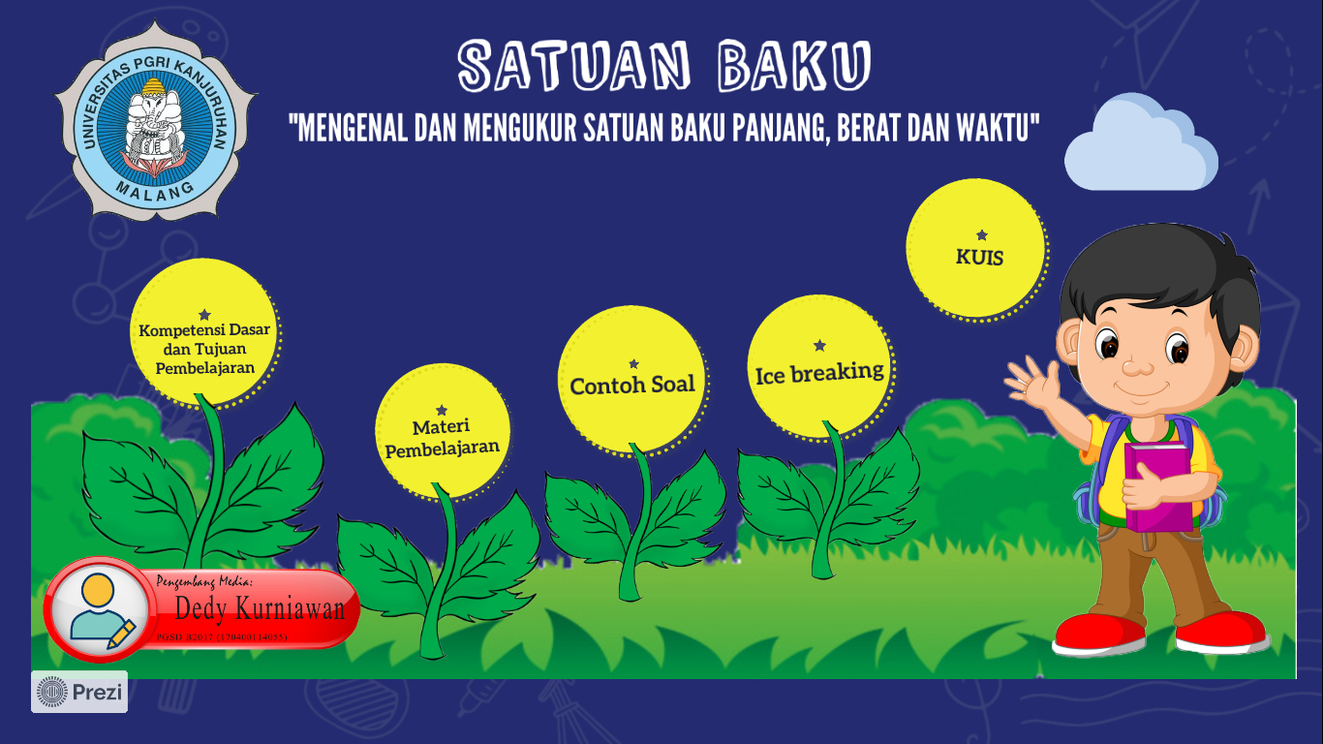  Gambar 1. Tampilan menu utama | 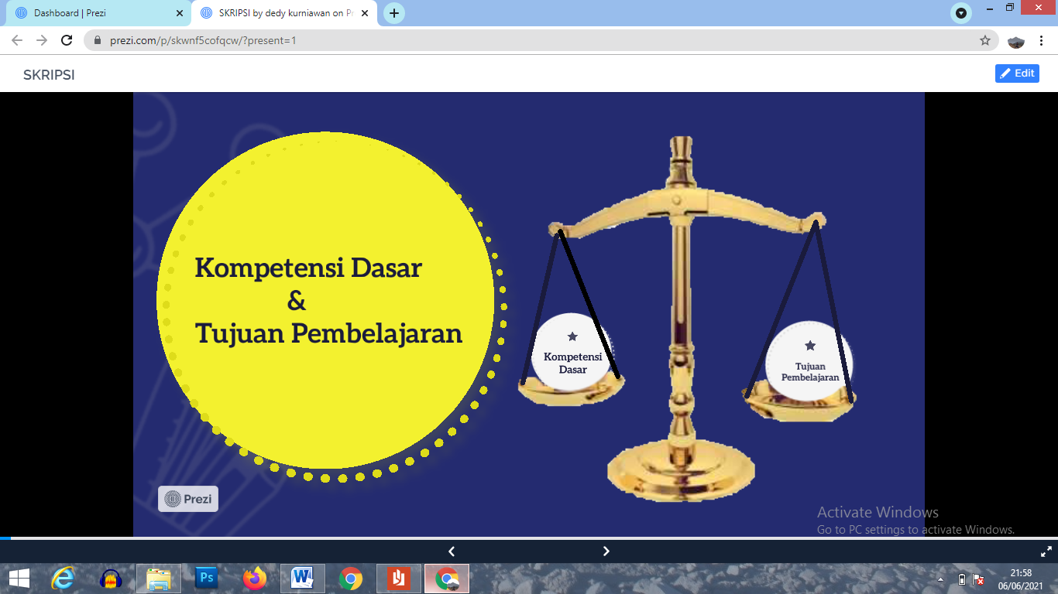  Gambar 2. Tujuan Pembelajaran dan KD
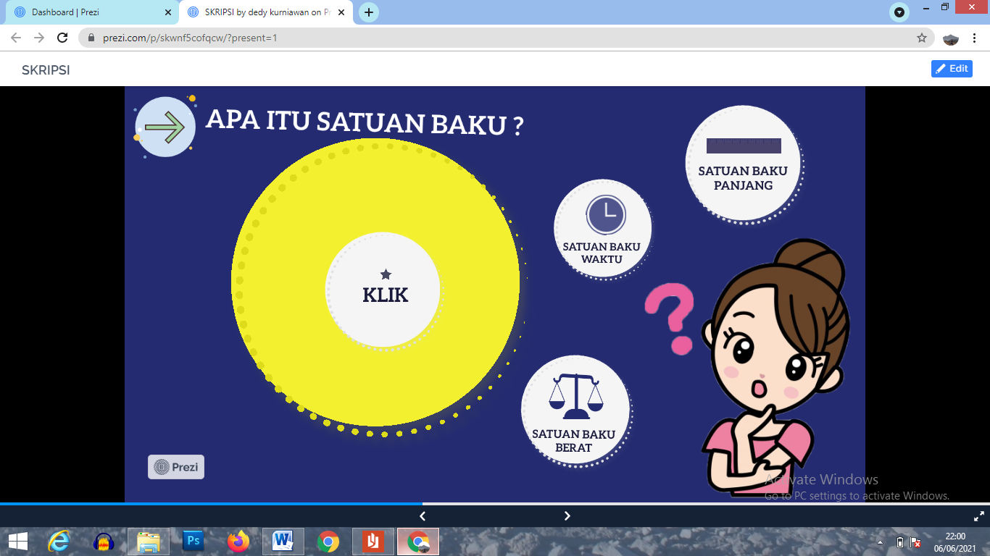  Gambar 3. Materi pembelajaran | 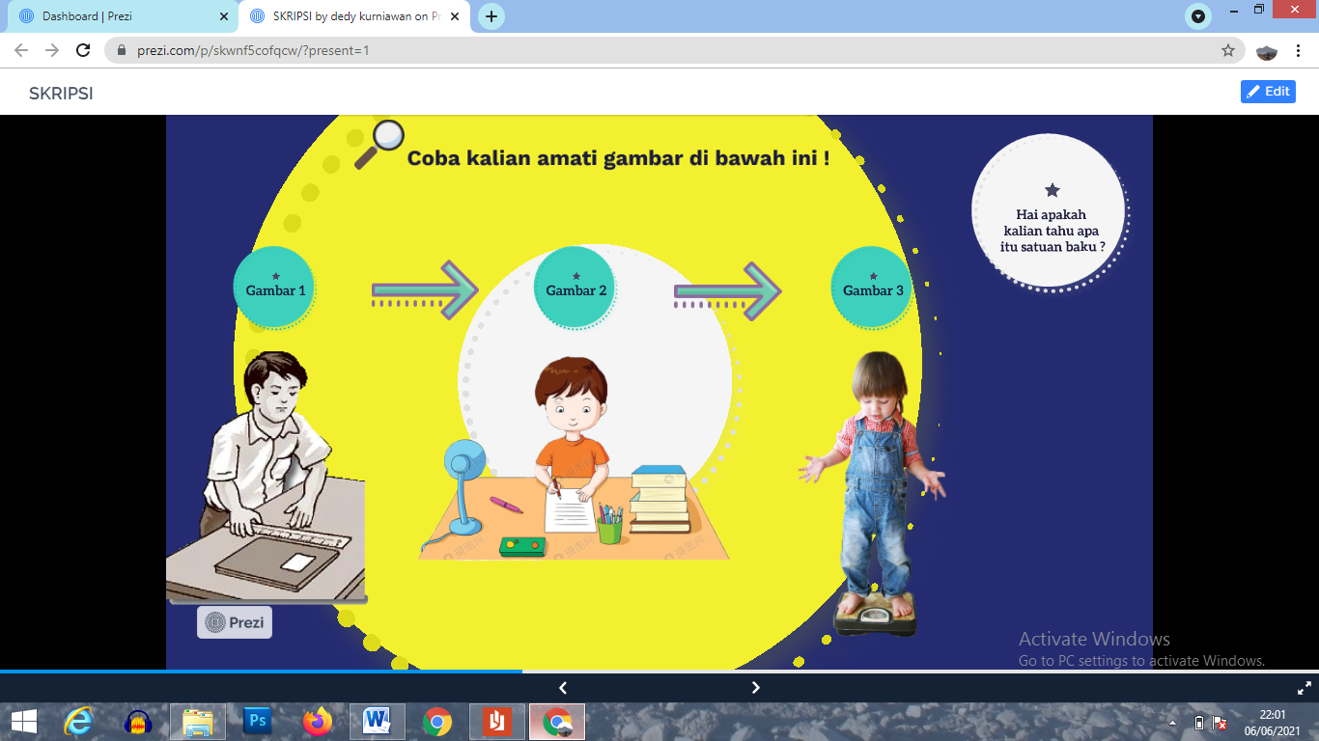  Gambar 4. Materi pembelajaran
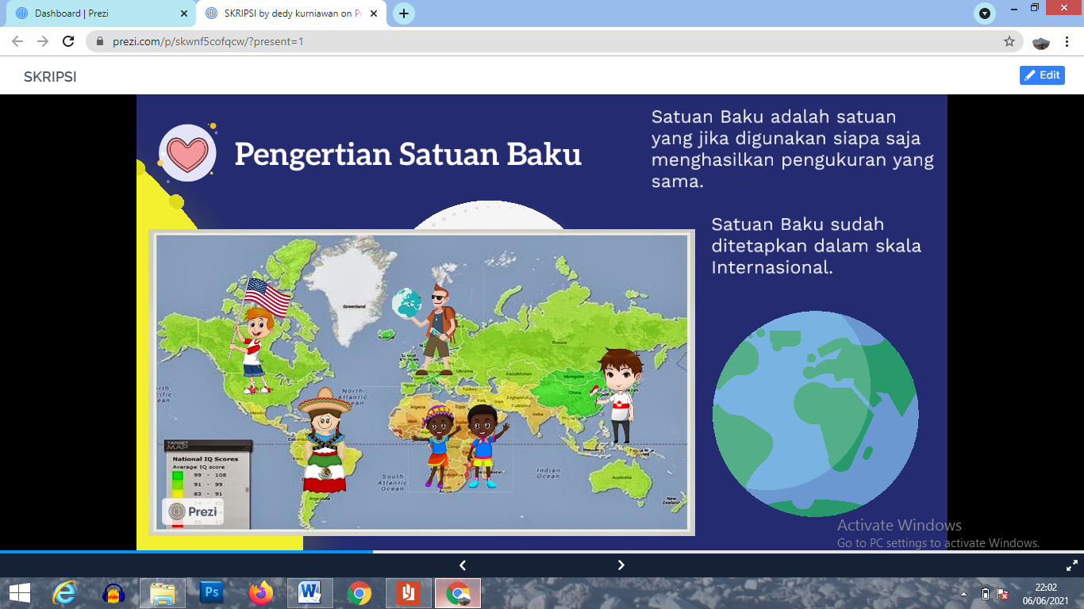  Gambar 5. Pengertian Satuan Baku | 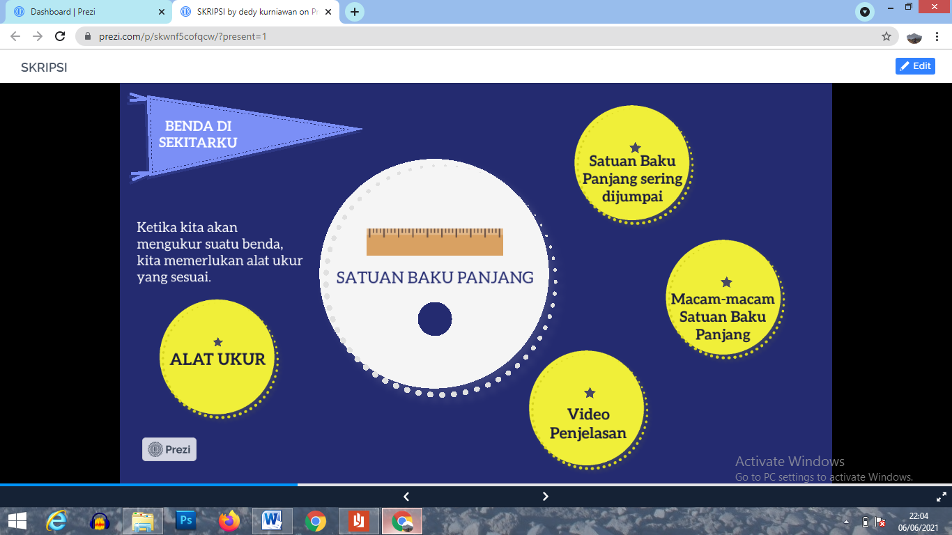  Gambar 6. Jenis satuan dan penjelasan
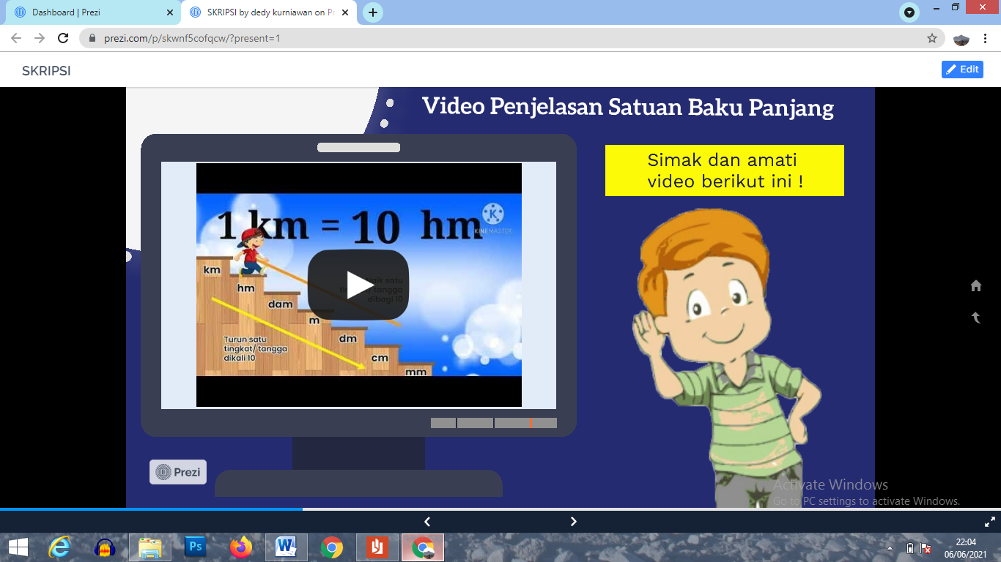  Gambar 7. Video pembahasan | 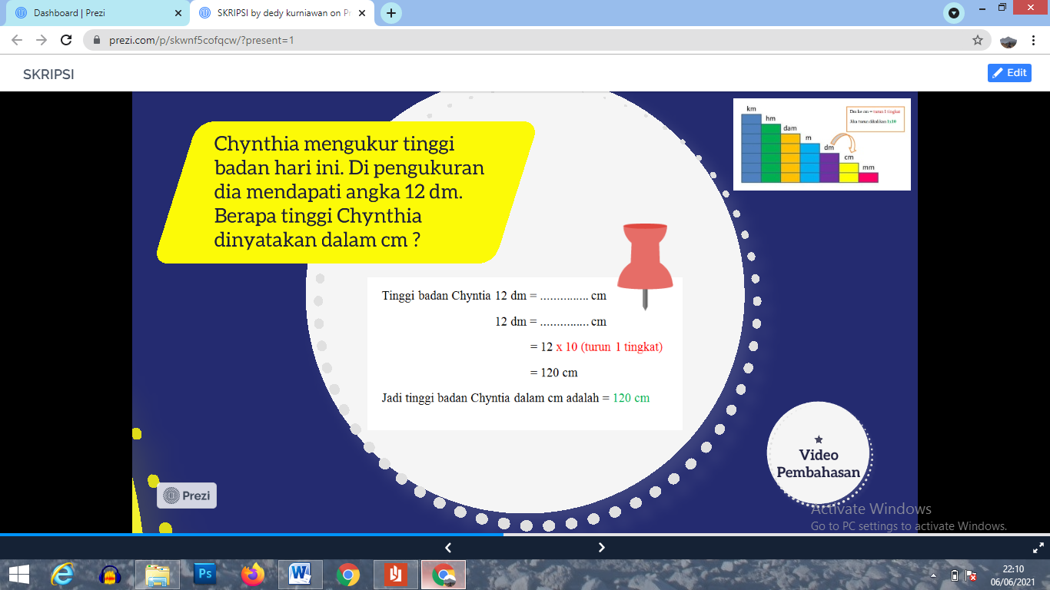  Gambar 8. Contoh Soal
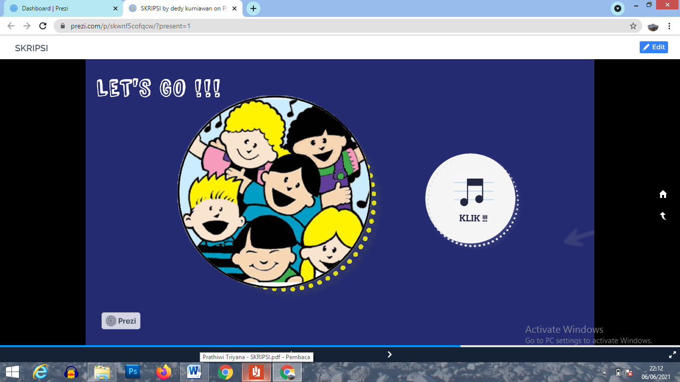  Gambar 9. Ice Breaking | 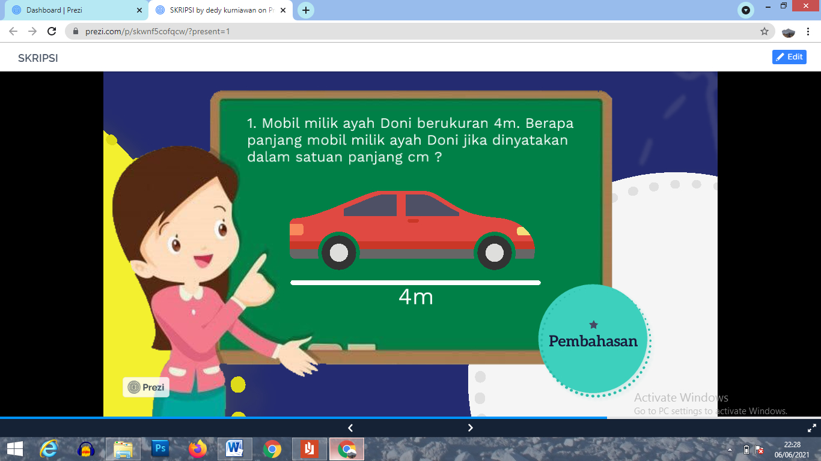  Gambar 10. Kuis

Tahap selanjutnya adalah menguji kelayakan produk media pembelajaran kepada para ahli materi, ahli media dan ahli bahasa. Uji kepraktisan kepada guru dan siswa serta uji keefektifan melalui soal pretest dan posttest pada siswa. Berikut ini hasil dari uji coba produk media pembelajaran :
Tabel 11. Hasil Validasi Ahli Materi
Aspek | Skor yang diperoleh | Skor yang diharapkan | Presentase Kelayakan | Kriteria
Kesesuaian materi dengan tema dan kompetensi dasar (KD) | 18 | 20 | 90% | Layak
Keakuratan materi sesuai dengan model pembelajaran | 14 | 16 | 87,5% | Layak
Mendorong sikap ilmiah siswa | 7 | 8 | 87,5% | Layak
Jumlah Presentase Kelayakan |  |  | 88,3% | Layak

Tabel 12. Hasil Validasi Ahli Media
Aspek | Skor yang diperoleh | Skor yang diharapkan | Presentase Kelayakan | Kriteria
Tampilan | 23 | 24 | 95,8% | Layak
Rekayasa Produk | 11 | 12 | 91,6% | Layak
Jumlah Presentase Kelayakan |  |  | 93,7% | Layak

Tabel 13. Hasil Validasi Ahli Bahasa
Aspek | Skor yang diperoleh | Skor yang diharapkan | Presentase Kelayakan | Kriteria
Lugas | 11 | 12 | 91,6% | Layak
Komunikatif | 4 | 4 | 100% | Layak
Kesesuaian dengan kaedah Bahasa Indonesia | 7 | 8 | 87,5% | Layak
Jumlah Presentase Kelayakan |  |  | 93% | Layak

Hasil penilaian kelayakan oleh ahli media memperoleh presentase 93,7% dengan kategori “Layak”. Presentase hasil penilaian kelayakan media pembelajaran oleh ahli materi memperoleh 88,3% dengan kategori “Layak”. Penilaian ahli bahasa memperoleh 93% dengan kategori “Layak”. Hal ini sejalan dengan pendapat (Setyo, 2020) bahwa materi pembelajaran yang ditampilkan dalam multimedia interaktif prezi berbasis audiovisual membantu siswa belajar mengoptimalkan seluruh alat indra dalam menyerap materi pembelajaran.
Setelah dilakukan uji kelayakan, produk media pembelajaran yang telah diperbaiki sesuai dengan masukan oleh validator, media pembelajaran bisa diimplementasikan kepada guru dan siswa untuk mengukur keprakstisannya. Berikut hasil responden guru dan siswa :
Tabel 14. Hasil Angket Respon Guru
Aspek | Skor yang diperoleh | Skor yang diharapkan | Presentase Kelayakan | Kriteria
Media Pembelajaran | 12 | 12 | 100% | Sangat Praktis
Isi | 4 | 4 | 100% | Sangat Praktis
Kebahasaan | 8 | 8 | 100% | Sangat Praktis
Tampilan | 10 | 12 | 83,3% | Sangat Praktis
Jumlah Presentase Kelayakan |  |  | 95,8% | Sangat Praktis

Tabel 15. Hasil Angket Respon Siswa
No | Butir Pernyataan | Presentase rata-rata respon siswa | Kategori
1 | 1 | 97,5% | Sangat Praktis
2 | 2 | 92,5% | Sangat Praktis
3 | 3 | 87, 5% | Sangat Praktis
4 | 4 | 95% | Sangat Praktis
5 | 5 | 97,5% | Sangat Praktis
6 | 6 | 95% | Sangat Praktis
7 | 7 | 97,5% | Sangat Praktis
8 | 8 | 92,5% | Sangat Praktis
Rata-Rata |  | 94,3% | Sangat Praktis

Hasil penilaian yang dilakukan oleh guru mendapatkan presentase 95,8% dengan kategori “Sangat Baik”, sedangkan penilaian yang dilakukan oleh siswa mendapatkan presentase 94,3% dengan kategori “Sangat Baik”. Hal ini selaras dengan Rosadi dalam (Wulandari et al., 2014) bahwa media pembelajaran prezi mampu menampilkan layar dalam bentuk visual, audio dan animasi sehingga dapat menyesuaikan berbagai macam gaya belajar.
Tabel 16. Hasil Pretest dan Posttest Siswa
No | Nama Siswa | Nilai Pre-Test | Nilai Post-Test | Skor N-Gain | Skor Presentase N-Gain
1 | PADA | 40 | 80 | 0,67 | 66,7
2 | NDP | 40 | 90 | 0,83 | 83,3
3 | FIM | 50 | 80 | 0,60 | 60,0
4 | AQF | 50 | 90 | 0,80 | 80,0
5 | AENI | 40 | 80 | 0,67 | 66,7
6 | MAF | 50 | 80 | 0,60 | 60,0
7 | FES | 40 | 80 | 0,67 | 66,7
8 | CJAS | 50 | 90 | 0,80 | 80,0
9 | DMS | 50 | 80 | 0,60 | 60,0
10 | YAP | 50 | 90 | 0,80 | 80,0
Jumlah |  | 460 | 840 | 7,03 | 703,3
Rata-Rata |  | 46 | 84 | 0,70 | 70,3
Keterangan |  |  |  | Tinggi | Cukup Efektif

Berdasarkan uji keefektifan media pembelajaran yang dilakukan peneliti melalui pemberian soal pretest dan soal posttest pada siswa memperoleh presentase sebesar 70,3%, maka multimedia interaktif prezi berbasis somatic, auditory, visual, intelectual (SAVI) pada materi satuan baku panjang, berat dan waktu kelas 3 masuk dalam kategori “Cukup Efektif”. Menurut Daryanti dalam (Aribowo, 2012) aplikasi prezi mampu menggeser paradigma pembelajaran yang awalnya berpusat pada guru menjadi berpusat pada siswa. Jadi multimedia interaktif prezi berbasis somatic, auditory, visual, intelectual (SAVI) pada materi satuan baku panjang, berat dan waktu kelas 3 dikatakan “Cukup Efektif” diterapkan pada proses pembelajaran.
Kesimpulan
Penelitian ini menghasilkan produk multimedia interaktif prezi berbasis somatic, auditory, visual, intelectual (SAVI) pada materi satuan baku panjang, berat dan waktu. Hasil penilaian kelayakan dari para ahli materi, ahli media dan ahli bahasa memperoleh rata-rata dengan presentase 91,6% dengan kategori “Layak”. Penilaian hasil angket responden guru dan siswa memperoleh rata-rata dengan presentase 95,05% dengan kategori “Sangat Praktis”. Kemudian untuk hasil uji keefektifan melalui soal pretest dan posttest pada siswa memperoleh presentase sebesar 70,3%, maka multimedia interaktif prezi berbasis somatic, auditory, visual, intelectual (SAVI) pada materi satuan baku panjang, berat dan waktu kelas 3 masuk dalam kategori “Cukup Efektif”. Berdasarkan hasil tersebut, multimedia interaktif prezi berbasis somatic, auditory, visual, intelectual (SAVI) pada materi satuan baku panjang, berat dan waktu kelas 3 sekolah dasar dapat digunakan dalam pembelajaran karena telah memenuhi kriteria kelayakan, kepraktisan dan keefektifan.
Daftar Rujukan
Aribowo, I. T. (2012). Keefektifan Penggunaan Multimedia Prezi Pada Pembelajaran Keterampilan Menulis Bahasa Jerman Di SMAN 2 Banguntapan Bantul. UNY.
Aris, S. (2014). Model Pembelajaran Inovatif Dalam Kurikulum 2013. Arruzz Media.
Depdiknas. (2003). Standar Kompetensi Mata Pelajaran Matematika.
Hasyim, A. (2016). Metode Penelitian Dan Pengembangan Di Sekolah. Media Akademi.
Kusumawati, S. W. (2013). Penerapan Model Pembelajaran Savi Untuk Meningkatkan Keterampilan Pemecahan Masalah Di Sekolah Dasar Sri Wahyuni Kusumawati PGSD FIP Universitas Negeri Surabaya. Jpgsd, 2(2), 1.
Lestari, I. (2012). Pengaruh Waktu Belajar Dan Minat Belajar Terhadap Hasil Belajar Matematika. Jurnal Formatif.
Purwandari, E P. Anggriani, K. Noperman, F. (2016). Peningkatan Keterampilan Guru SD Dalam Pembuatan Media Animasi Untuk Menanamkan Sikap Pelestarian Hewan Bagu Siswa. Jurnal Rekursif, 4(3).
Rahmah, N. (2013). Hakikat Pendidikan Matematika. Al-Khwarizmi: Jurnal Pendidikan Matematika Dan Ilmu Pengetahuan Alam, 1(2), 1–10. Https://Doi.Org/10.24256/Jpmipa.V1i2.88
Retnawati, Y., Rasiman, & Handayani, E. (2018). Keefektifan Model Problem Solving Dengan Media Prezi Terhadap Kemampuan Memecahkan Masalah Matematika Siswa Kelas IV SD. Jurnal Sekolah, 2(4), 68–70.
Rusyfan, Z. (2016). Prezi Solusi Presentasi Masa Kini. Informatika.
Saroha, E., & Simbolon, N. (2019). Pengembangan Media Pembelajaran Berbasis Prezi Pada Pembelajaran Tematik Di Sekolah Dasar. School Education Journal, 9(4), 400–407.
Sesanti, Nyamik Rahayu & Ferdiani, R. D. (2017). Assesment Pembelajaran Matematika (E. F. Rochman (Ed.)). Yayasan Edelweis.
Setyo, R. (2020). Keefektifan Media Prezi Dalam Pembelajaran Bahasa Jawa Terhadap Minat Dan Hasil Belajar Siswa Kelas V SD Negeri Tegal Wangi 01. UNNES.
Sugiyono. (2016). Metode Penelitian Kuantitatuf, Kualitatif, Dan R&D. ALFABETA.
Wulandari, Novita Ayu & Hakim, L. (2014). Perbandingan Hasil Belajar Siswa Melalui Media Pembelajaran Prezi Dengan Powerpoint Pada Mata Diklat Akuntansi. Jurnal Pendidikan Akuntansi, 2(2), 1–8.

